目录

事件 1

事件对象的属性： 2

# 基础

## screenX，clientX，offsetX

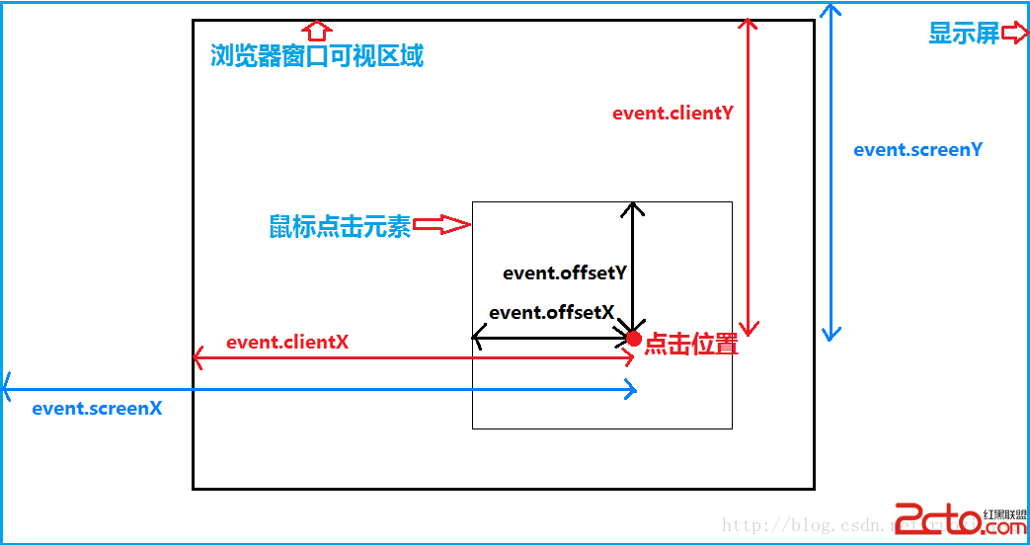

# 事件

1》触摸类事件：只会在移动设备中产生，对手的移动位置进行检测并做出响应

* onTouchCancel:
* onTouchEnd
* onTouchMove
* onTouchStart

2》键盘类事件：

* onKeyDown
* onKeyUp
* onKeyPress

3》剪切类事件

* onCopy
* onCut
* onPaste

4》 表单类事件

* onChange
* onInput
* onSubmit

5》 焦点类事件

* onFocus ： 获得焦点
* onBlur ： 失去焦点

6》UI元素： 元素或页面的滚动事件

* onScroll

7》滚动事件：监听滚动位置，方向

* onWheel

8》鼠标类事件：

* onClick
* onContextMenu ：右键，上下文菜单
* onDoubleClickc
* onMouseEnter
* onMouseDown
* onMouseLeave
* onMouseMove
* onMouseOut
* onMouseOver
* onMouseUp

9》鼠标拖拽事件： 上传内容

* onDrop
* onDrag
* onDragEnd
* onDragEnter
* onDragExit
* onDragLeave
* onDragOver
* onDragStart

# 事件对象的属性：

1》通用属性

* boolean  bubbles : 事件是否可以冒泡
* boolean cancelable : 事件是否可以取消
* DOMEventTarget currentTarget :
* boolean defaultPrevented : 事件是否禁止默认行为
* number eventPhase : 事件所处的阶段
* boolean isTrusted : 事件是否可信，可信事件即用户自定义触发的事件，不可信事件即用js代码触发的事件
* DOMEvent nativeEvent  使用原生的浏览器发出的事件对象
* void preventDefault() : 禁止默认行为
* void stopPropagation() ： 禁止冒泡
* DOMEventTarget target: 事件对象的属性， 事件应得DOM元素
* number timeStamp
* string type

2》不同事件对象特有的属性

i  剪切事件：

* DOMDataTransfer clipboardDate : 得到剪切数据

ii 键盘事件：

* boolean altKey ; 是否按下alt键
* Number charCode ；按键的编码; 字符编码
* boolean ctrlKey ；是否按下ctrl键
* function getModifierState(key) ; 是否按下辅助按键ctrl,shift
* String key
* Number keyCode; 按键编码；非字符
* String locale ; 本地化的字符串
* Number location ；位置
* boolean metaKey; win键
* boolean repeat ；按键是否重复
* boolean shiftKey； 是否按下shift
* Number which ; 通用化的charCode和keyCode

iii 焦点

* DOMEventTarget relatedTarget :  相关的角度

iv 鼠标事件

* boolean altKey；
* Number button；
* Number buttons；
* Number clientX;
* Number clientY; 当前鼠标所处的坐标, 顶点是浏览器窗口的左上角
* boolean ctrlKey
* function getModifierState(key);
* boolean metaKey;
* Number pageX
* Number pageY; 顶点时html页面的左上角
* DOMEventTarget relatedTarget ;
* Number screenX；
* Number scrrenY; p
* boolean shiftKey;

v 触摸事件：

* boolean altKey
* DOMTouchList changedTouchs
* boolean ctrlKey
* function getModifierState(Key)
* boolean metaKey
* boolean shiftKey
* DOMTouchList targetTouches
* DOMTouchList touches

vi UI元素

* Number detail ： 滚动的距离
* DOMAbstractView view ： 视图

vii 滚动：

* Number deltaMode: 单位
* Number deltaX
* Number deltaY deltaX, deltaY分别是滚轮滚动的坐标值，如果delta的值是负的，那么滚轮就是向下滚动，正的就是向上。
* Number deltaZ 在坐标轴上对应的位置